EMPRESAS CON IMPACTO POSITIVO
MARCA LA CASILLA DE FINES SOCIALES EN EL IMPUESTO DE SOCIEDADES

Las empresas navarras pueden destinar el 0,7% del Impuesto de Sociedades a fines sociales, que integrará la partida presupuestaria con afectación definida, denominada “Fondo 0,7 por 100 de otros fines de interés social” en los Presupuestos Generales de Navarra de cada año que recoge la recaudación del 0,7% del IRPF y del Impuesto de Sociedades.

Las empresas tienen la posibilidad de marcar la casilla sin perjuicio de sus intereses, sin incrementar su impuesto comprometiéndose de forma directa con la solidaridad y la atención de las personas más vulnerables de aquí y de otras zonas del mundo.
El proceso es muy sencillo, marcando la casilla 601 del formulario del impuesto de sociedades, que aparece en la portada de la declaración, el 0,7% de su impuesto irá destinado a:

- Actividades de solidaridad social ante situaciones de necesidad (35%)
- Atención a los desempleados sin prestaciones. (15%)
- Cooperación al desarrollo internacional (30%)
- Apoyo al desarrollo de la Ley de Autonomía Personal. (15%)

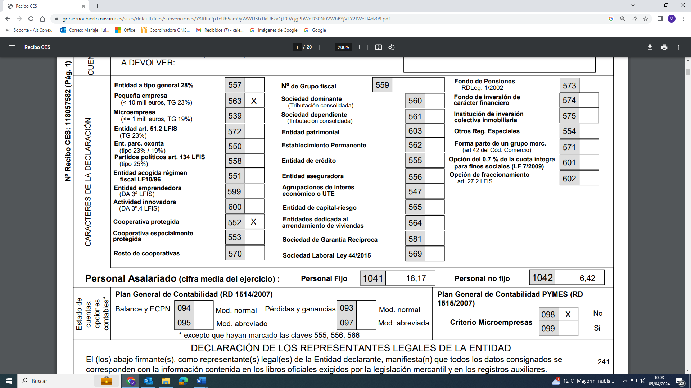

En la Campaña de 2023 el impuesto de sociedades destinado al 0,7% de fines sociales, se duplicó con respecto al año anterior, sumando hasta 285.298 euros, sin embargo, la mayoría de las empresas no marcan la casilla de Fines Sociales en gran parte por desconocimiento. Esta aportación se une a la recaudación correspondiente a la declaración de IRPF, contribuyendo a la realización de más de 500 proyectos con las personas vulnerables, apoyando la defensa de sus derechos.
Con la marcación de la casilla, la empresa va más allá de la clásica Responsabilidad Social Empresarial. Está contribuyendo al desarrollo, aquí y más allá de nuestras fronteras, de los Objetivos de Desarrollo Sostenible y será promotora del cambio y parte aliada de la transformación social.

EREGIN POSITIBOA DUTEN ENPRESAK
“GIZARTE HELBURUAK” LAUKITXOA MARKA EZAZU SOZIETATEEEN GAINEKO ZERGAN

Nafarroako enpresak, beren sozietateen gaineko zergen %0,7a helburu sozialei bidera dezakete. Jasotako diru hori “%0,7 beste helburu sozialak” izeneko aurrekontu kontusailera bideratuko da.

Enpresak, bere interesen kontra jokatu gabe eta zerga kopurua igo gabe, helburu sozialen laukitxoa markatzeko aukera dute. Zuzenki elkartasuna eta emen eta munduko beste leku batzetan zaugarritasun egoeran dauden pertsonekin kompromezua hartzeko aukera daukate.

Prozesua oso erraza da, errenta aitorpenean agertzen den 601. Laukitxoa markatu behar da eta jasotzen diren zergak helburu hauetara bideratuko dira:

- Behartasun egoeran daudenen aldeko jardueretan (35%)
- Langabezian dauden pertsonentzako ordainetan. (15%)
- Kooperazio internazioanlean (30%)
- Autonomia legea garatzeko laguntza. (15%)

2023. urteko kanpainan sozietateen zergarekin jasotako diru kopurua bikoiztu eguin zen. 285.298 eurora iritsi arte. Ahala ere enpresen gehiengoa ez du laukitxoa markatzen, gehienetan ez jakintasunagatik.
Ekarpen hau pertsonen gahineko zergekin jasotzen den dirura gehitzen da eta 500 proiektu baino gehiago finantziatzen dira.
Laukitxoa markatzearekin, enpresak beren erantzukizun sozialetik aratago juan dezakete- Garapen jasangarrirako helburuen alde jokatu dezakete eta gure herrialdean eta beste herrialdeetan dauden pertsonen aldeko proiektuak garatzeko aukera sustatu dezakete. Gizarte aldaketa baten aldeko borroka aldarrikatuz eta sustatuz.

Sectores recogidos en la ley Foral 7/2009, de 5 de junio, por la que se regula la asignación tributaria del 0,7 por 100 que los contribuyentes de la comunidad foral destinan a otros fines de interés social.
Ekainaren 5eko, 7/2009 Foru Legean biltzen diren sektoreak.

